Информация к проекту решения по заявлению:
1.2. Маслов П. П.
Земельный участок: кадастровый номер 54:35:053555:10;
местоположение: Новосибирская область, г Новосибирск, пер. 16-й Бронный, д. 90;
Кировский район
площадь 831 кв.м.; (планшет 10294).
Зонирование: Зона застройки индивидуальными жилыми домами (Ж-6)
Заявленные требования: в части уменьшения минимального отступа от границ земельного участка, за пределами которого запрещено строительство зданий, строений, сооружений с 3 м до 0 м со стороны пер. 16-й Бронный.
Обоснование согласно заявлению: в связи с тем, что конфигурация и инженерно-геологические характеристики земельного участка являются неблагоприятными для застройки
Планируется: реконструкция индивидуального жилого дома
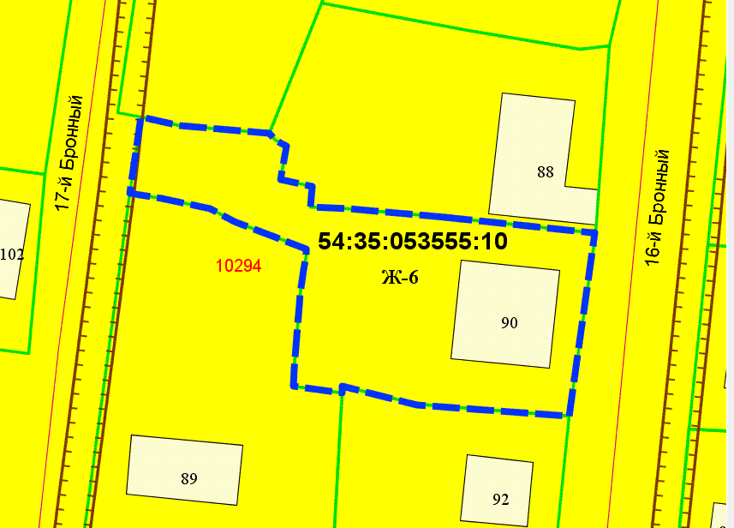
0 м

